Karta pracy do konspektu: N jak niewidomy.
Zabawa alfabetem Braille’a
Przed Tobą alfabet jaki używają niewidomi. Alfabet w oryginale, to pismo wypukłe, my posłużymy się tylko układem punktów. Spróbuj napisać swoje imię.

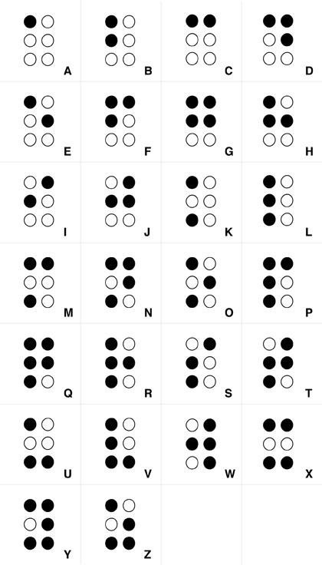
…………………………………………………………………………………………………………………………………………

https://pl.pinterest.com/pin/430727151863201114/ dostęp 30.11.2020r.

